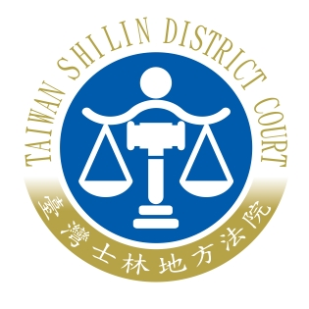 | 臺灣士林地方法院新聞稿  發稿日期：110年6月3日  發稿單位：行政庭長室  連 絡 人：蔡守訓庭長  連絡電話：02-2831-2321＃325 編號：110-015

臺灣士林地方法院士東院區法警確診新冠肺炎說明新聞稿

本院士東院區法警在昨（2）日晚間通報本院其確診新冠肺炎。由於該法警同仁有感覺到喉嚨不舒服，旋於6月1日前往醫院快篩，快篩呈陰性反應，醫院又再施以PCR檢測，結果昨天通知呈陽性反應。
該名法警曾於5月27日值勤晚班至翌（28）日上午，之後即輪休例假日及分流辦公，直至昨日上午擔服早班勤務。由於本院法警於值勤時均有配戴口罩，所以目前已請與該法警一同值勤，而有接觸之其他法警同仁共5人列為居家辦公人員，並請該等同仁自我健康監測14天。由於該法警接觸其他同仁不多，所以不影響本院其他業務進行，同時本院已於今日一早請廠商就該法警所接觸之場域進行全面清潔與消毒。
本院於5月17日起已依照中央防疫指揮中心第三級警戒及司法院所屬機關第三級警戒防疫指引，實施各項防疫作為，包含分流上班，原則停止開庭僅處理有急迫性案件，停止臨櫃訴訟輔導、公證結婚等業務，並實施公認證業務採預約制，進入法院必須實聯制，收文收狀設置在院外門口減少人流等。本院以最嚴謹的態度防疫，呼籲民眾若無緊急處理事務，可暫緩到院洽公，以減少人員流動，減低疫情擴散的危險。

